**Analyst: Dokumentasi Proyek Website PadangFast**

**Kelompok :**

* Mochammad Hilmy Miftahurrahman (17)
* Rasya Rafandra Ibrahim (32)
* Faisal Raif

**1. Dokumen Kebutuhan**

**Kebutuhan Fungsional**

* Pengguna dapat melihat menu makanan dan minuman.
* Pengguna dapat memilih dan memesan makanan secara online.
* Pengguna dapat melakukan pembayaran online.
* Admin dapat mengelola menu dan pemesanan.
* Pengguna dapat mendapatkan informasi restoran seperti alamat dan jam operasional.

**Kebutuhan Non-Fungsional**

* Website responsif dan dapat diakses di perangkat mobile dan desktop.
* Keamanan data pelanggan terjamin.
* Website memiliki waktu respons yang cepat dan mampu menangani banyak pengguna secara bersamaan.

**2. Spesifikasi Teknis**

**Teknologi yang Digunakan**

* **Frontend:** HTML, CSS, Bootstrap
* **Backend:** PHP
* **Database:** MySQL
* **Server:** XAMPP / Laragon
* **Browser:** Google Chrome, Mozilla Firefox
* **Editor Kode:** Visual Studio Code

**API yang Dibutuhkan**

* API untuk menampilkan daftar menu makanan.
* API untuk proses pemesanan.
* API untuk validasi pembayaran.
* API untuk pengelolaan data pelanggan dan admin.

**3. Use Case dan Workflow**

**Use Case**

**Aktor:**

1. Pelanggan
2. Admin

**Diagram Use Case**

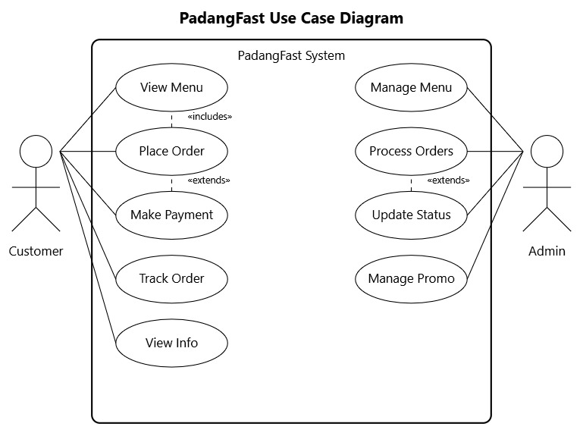

1. Pelanggan melihat menu → Pelanggan memilih makanan → Pelanggan melakukan checkout → Admin menerima pesanan → Pesanan diproses → Pelanggan menerima konfirmasi.
2. Admin mengelola menu → Admin mengelola pesanan → Admin memperbarui status pesanan.

**Workflow Proses Pemesanan**

1. Pelanggan mengunjungi website untuk melihat menu.
2. Pelanggan memilih makanan dan memasukkannya ke dalam keranjang.
3. Pelanggan mengisi detail pemesanan dan melakukan checkout.
4. Admin menerima pesanan dan menyiapkan makanan.
5. Pelanggan mendapatkan konfirmasi pemesanan dan estimasi waktu pengiriman.
6. Admin memperbarui status pesanan hingga selesai.

**4. Mockup (Desain Tampilan)**

* Halaman utama dengan informasi restoran.
* Halaman menu dengan daftar makanan dan harga.
* Halaman pemesanan dengan form checkout.
* Admin panel untuk mengelola pesanan dan menu.
* Halaman login

Desain mockup

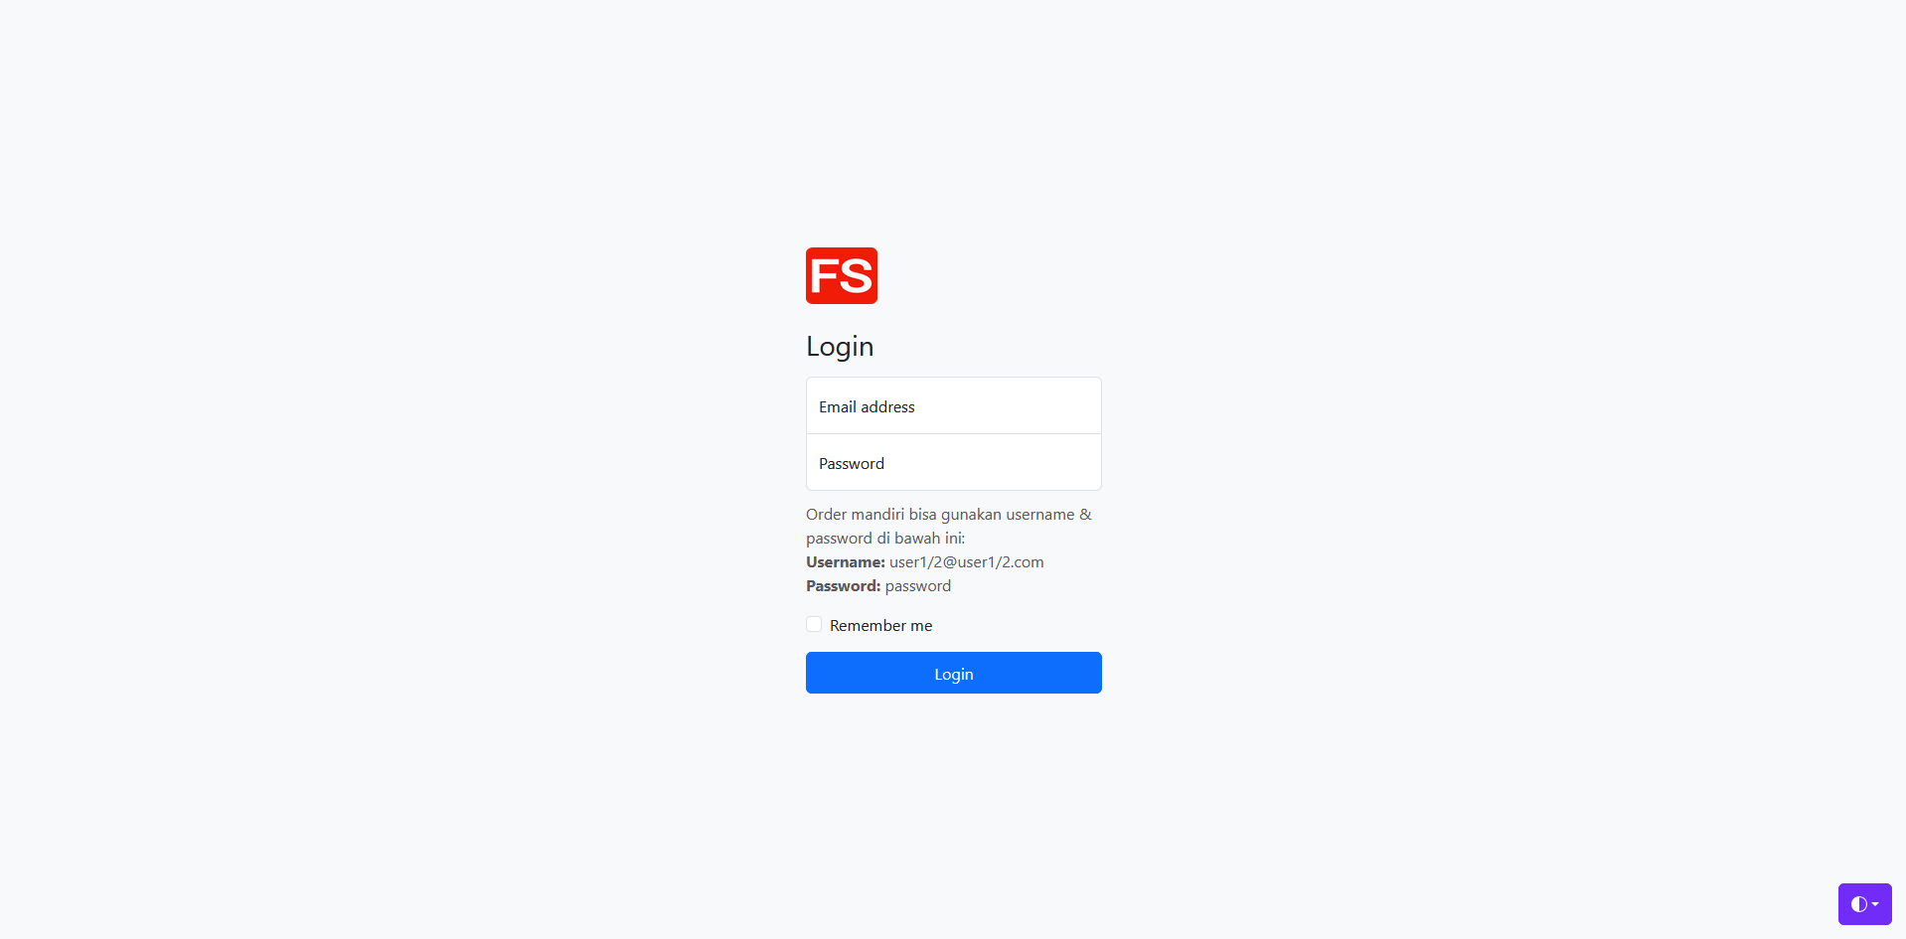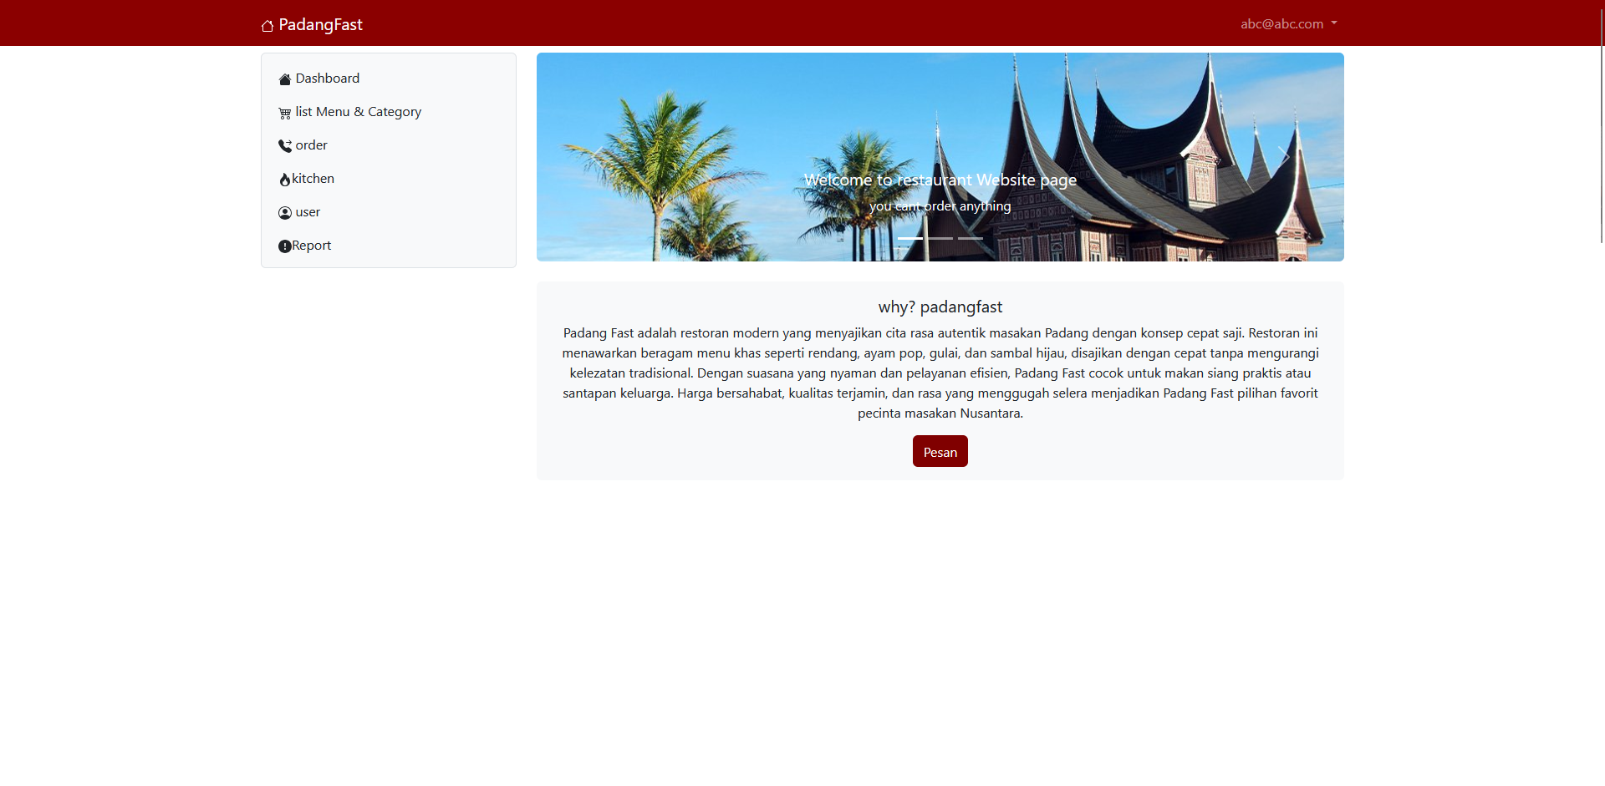

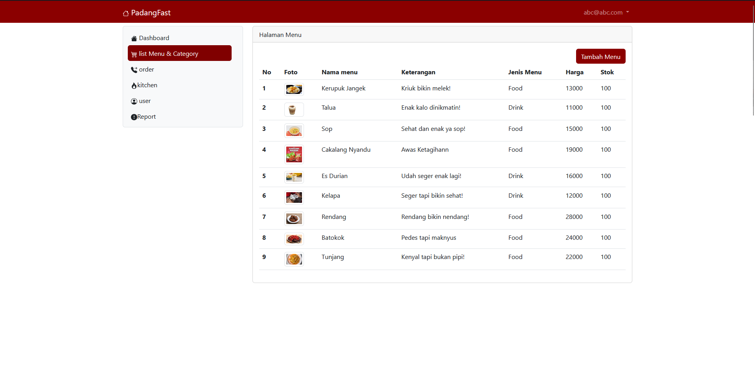

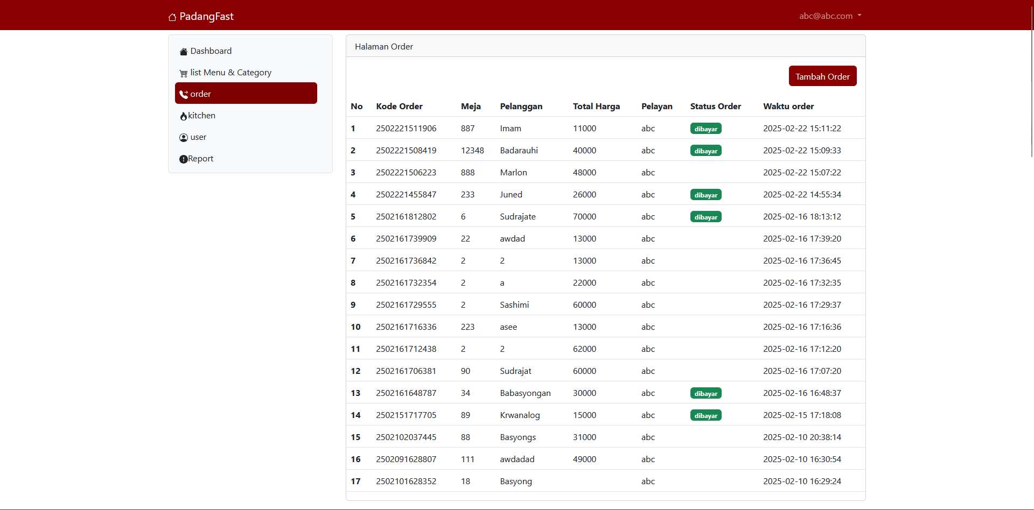

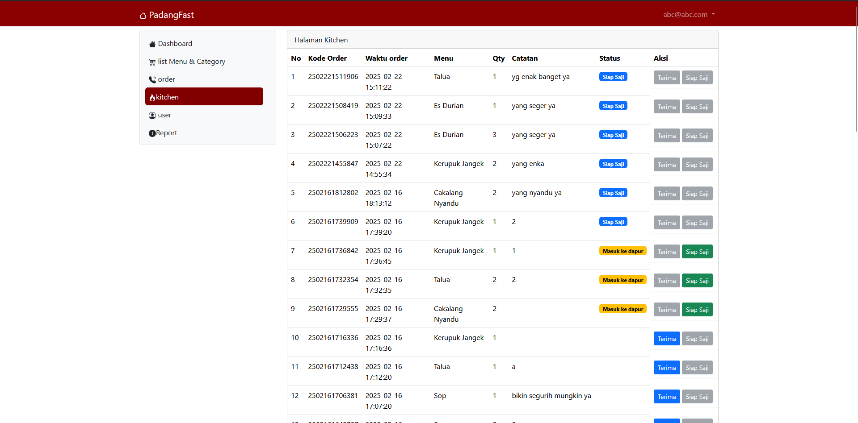

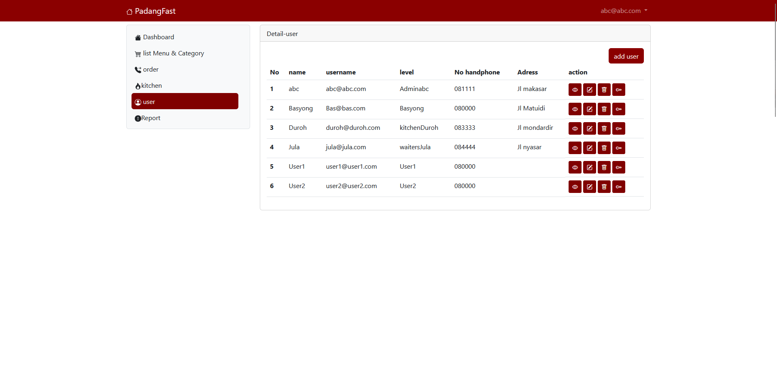

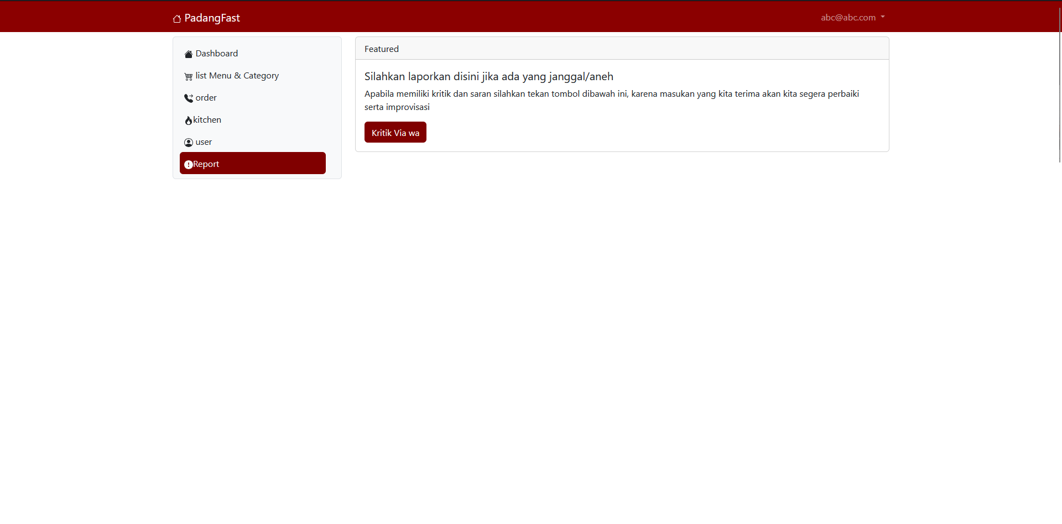

**5. Dokumen Rencana Proyek**

**Tahapan Pengembangan**

1. **Analisis Kebutuhan:** Identifikasi fitur yang diperlukan.
2. **Desain Sistem:** Pembuatan UI dan arsitektur sistem.
3. **Pengembangan:** Implementasi backend dan frontend.
4. **Pengujian:** Uji coba untuk memastikan website berjalan dengan baik.
5. **Implementasi:** Peluncuran website untuk publik.
6. **Pemeliharaan:** Perbaikan bug dan pembaruan fitur.

**Alat yang Digunakan**

* XAMPP
* Laragon

**6. Dokumen Pengujian**

**Pengujian Keamanan**

* Validasi input untuk mencegah SQL Injection.
* Enkripsi password pengguna.
* Penggunaan HTTPS untuk komunikasi data.

**Pengujian Frontend**

* Uji tampilan di berbagai resolusi perangkat.
* Uji kompatibilitas dengan berbagai browser.

**Pengujian Fungsional**

* Simulasi pemesanan makanan oleh pengguna.
* Pengujian fitur pembayaran dan checkout.
* Pengujian fitur pengelolaan menu oleh admin.

**7. Panduan Penggunaan**

**Untuk Pelanggan:**

1. Buka website PadangFast.
2. Login terlebih dahuli
3. Pilih menu yang diinginkan dan tambahkan ke keranjang.
4. Lakukan checkout dengan mengisi detail pemesanan.
5. Lakukan pembayaran
6. Tunggu konfirmasi dari restoran.

**Untuk Admin:**

1. Login ke admin panel.
2. Kelola menu (tambah, edit, hapus makanan).
3. Lihat daftar pesanan yang masuk.
4. Perbarui status pesanan hingga selesai.

**8. Rancang Database**

**Entitas dan Relasi**

**1. Pelanggan**

* id_pelanggan (PK)
* username
* email
* telepon
* alamat

**2. Menu**

* id_menu (PK)
* nama_makanan
* deskripsi
* harga
* kategori
* stok

**3. Pesanan**

* id_pesanan (PK)
* id_pelanggan (FK)
* tanggal_pesanan
* total_harga
* status_pesanan

**4. Detail_Pesanan**

* id_detail (PK)
* id_pesanan (FK)
* id_menu (FK)
* jumlah
* subtotal

**5. Admin**

* id_admin (PK)
* nama
* email
* password

desain erd

desain flowchart

DESAIN DATABASE

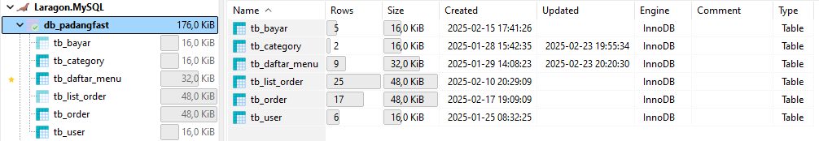

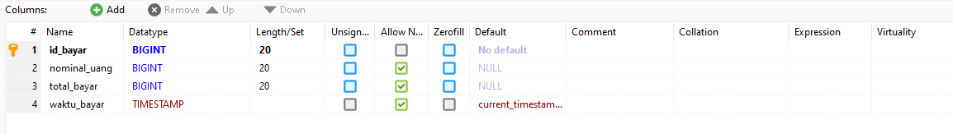

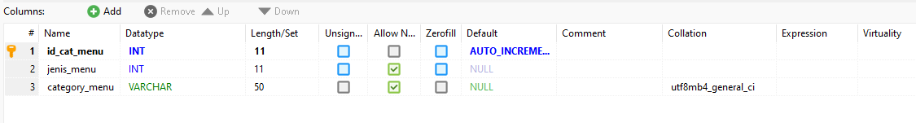

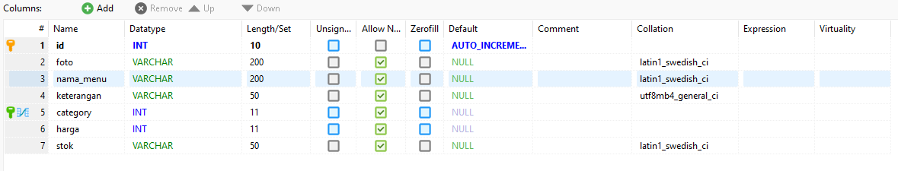

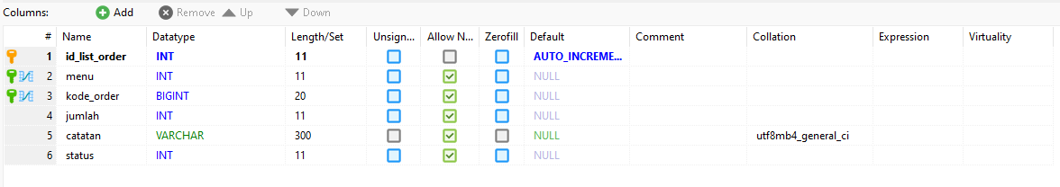

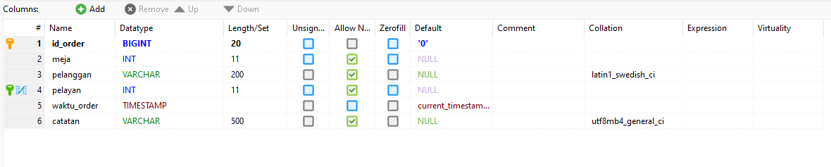

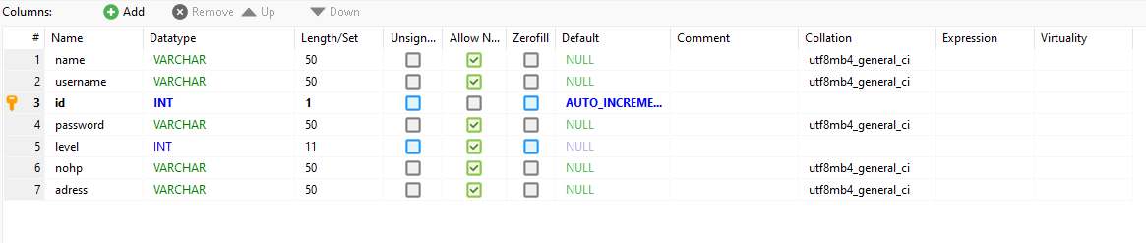

**9. Rancang Atribut Frontend dan Analyst**

**Frontend**

* Struktur HTML untuk halaman utama, menu, pemesanan, dan checkout.
* Desain CSS dan Bootstrap untuk tampilan responsif.
* Implementasi JavaScript untuk interaksi pengguna.

**Analyst**

* Analisis kebutuhan pengguna.
* Penyusunan dokumen spesifikasi teknis.
* Pengembangan skenario pengujian.
* Dokumentasi hasil pengujian dan rekomendasi peningkatan.

Implementasi dan pengujian : Akan dilakukan secara realtime!